LAPORAN PRAKTIKUM
ALGORITMA PEMROGRAMAN 2
MODUL 2 – REVIEW PENGENALAN PEMROGRAMAN


Arsyaghali Nafiras
109082500068
KELAS S1IF-13-06

PROGRAM STUDI TEKNIK INFORMATIKA
FAKULTAS INFORMATIKA
TELKOM UNIVERSITY PURWOKERTO
2026
- Dasar Teori
1.Struktur Program Go
2.Tipe Data dan Instruksi Dasar
3.Struktur Kontrol Perulangan

- Guided
- BodyMassIndex
package main
import "fmt"

func main() {
var berat, tinggi, bmi float64

fmt.Print("Masukkan berat badan (kg): ")
fmt.Scanln(&berat)
fmt.Print("Masukkan tinggi badan (m): ")
fmt.Scanln(&tinggi)
bmi = berat / (tinggi * tinggi)
fmt.Printf("Nilai BMI Anda adalah: %.2f\n", bmi)
}

Output :
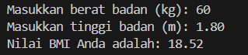

- Target Tabungan
package main
import "fmt"
func main() {
var target, tabungan, total, hari int
fmt.Print("Masukkan target tabungan: ")
fmt.Scanln(&target)
total = 0
hari = 0

for total < target {
hari++
fmt.Printf("Masukkan jumlah tabungan hari ke-%d: ", hari)
fmt.Scanln(&tabungan)
total = total + tabungan
}
fmt.Printf("selamat! target tercapai dalam %d hari\n", hari)
fmt.Printf("Total tabungan anda terkumpul: %d\n", total)
}

Output :
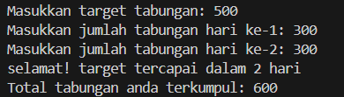

- [judul guided 3]
package main
import "fmt"
func main() {
var usia, harga int
fmt.Print("Masukkan usia penonton: ")
fmt.Scanln(&usia)

if usia < 12 {
harga = 30000
} else if usia >= 12 && usia <= 17 {
harga = 40000
} else {
harga = 50000
}
fmt.Printf("Usia penonton: %d tahun\n", usia)
fmt.Printf("Harga tiket yang harus dibayar: Rp%d\n", harga)
}

Output :
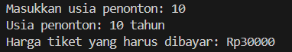

- Unguided
- Soal Unguided 1
Tahun kabisat adalah tahun yang habis dibagi 400 atau habis dibagi 4 tetapi tidak habis dibagi 100. Buatlah sebuah program yang menerima input sebuah bilangan bulat dan memeriksa apakah bilangan tersebut merupakan tahun kabisat (true) atau bukan (false). Lakukan pengecekan apakah tahun 2000, 1974, 2106, 1876 merupakan tahun kabisat atau bukan!
Jawaban :
package main
import "fmt"
func main() {
var tahun int
var kabisat bool
fmt.Print("Masukkan tahun: ")
fmt.Scanln(&tahun)
kabisat = (tahun%400 == 0) || (tahun%4 == 0 && tahun%100 != 0)
fmt.Printf("kabisat: %t\n", kabisat)
}
Output :
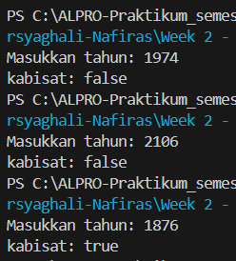
Penjelasan :
- Variabel tahun integer dan kabisat Boolean
- Operasi (tahun%400 == 0) yaitu jika variabel tahun habis dibagi oleh 400 maka akan bernilai true
- Operasi (tahun%4 == 0 && tahun%100 != 0) yaitu jika tahun habis dibagi oleh 4 dan tahun tidak habis dibagi oleh 100 maka bernilai true
- Jika dua-duanya atau salah satu saja benar maka true. Tetapi jika semuanya bernilai salah maka false
- Soal Unguided 2
Siswa kelas IPA di salah satu sekolah menengah atas di Indonesia sedang mengadakan praktikum kimia. Di setiap percobaan akan menggunakan 4 tabung reaksi, yang mana susunan warna cairan di setiap tabung akan menentukan hasil percobaan. Siswa diminta untuk mencatat hasil percobaan tersebut. Percobaan dikatakan berhasil apabila susunan warna zat cair pada gelas 1 hingga gelas 4 secara berturutan adalah ‘merah’, ‘kuning’, ‘hijau’, dan ‘ungu’ selama 5 kali percobaan berulang. Buatlah sebuah program yang menerima input berupa warna dari ke 4 gelas reaksi sebanyak 5 kali percobaan. Kemudian program akan menampilkan true apabila urutan warna sesuai dengan informasi yang diberikan pada paragraf sebelumnya, dan false untuk urutan warna lainnya.
Jawaban :
package main

import (
"fmt"
"strings"
)
func main() {
target := [4]string{"merah", "kuning", "hijau", "ungu"}
Percobaan := true
for i := 1; i <= 5; i++ {
var g1, g2, g3, g4 string
fmt.Printf("Percobaan %d: ", i)
_, err := fmt.Scanln(&g1, &g2, &g3, &g4)
if err != nil {
Percobaan = false
break
}
inputUser := [4]string{
strings.ToLower(g1),
strings.ToLower(g2),
strings.ToLower(g3),
strings.ToLower(g4),
}
if inputUser != target {
Percobaan = false
}
}
fmt.Printf("Berhasil: %t\n", Percobaan)
}

Output :
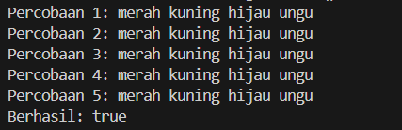
Penjelasan :
- target := [4]string{"merah", "kuning", "hijau", "ungu"} sebagai penentu keberhasilan yang jika berhasil maka hasilnya true.
- for i := 1; i <= 5; i++ { program yang meminta percobaan dilakukan 5 kali secara berulang.
- var g1, g2, g3, g4 string
fmt.Scanln(&g1, &g2, &g3, &g4)
sebagai penginput nilai dari variable g1, g2, g3, g4
- inputUser := [4]string{ sebagai tempat penyimpanan sementara.
- if inputUser != target {
Percobaan = false
If Adalah operasi jika,yang mana jika inputuser tidak sama dengan target maka percobaan bernilai False.
- "strings" dan strings.ToLower Adalah program yang meniadakan besar kecilnya suatu huruf sehingga jika user menulisnya menggunakan huruf besar maka akan tetap bernilai true dengan syarat warna yang dimasukkan sama dengan variable target.

- Soal Unguided 3
PT POS membutuhkan aplikasi perhitungan biaya kirim berdasarkan berat parsel. Maka, buatlah program BiayaPos untuk menghitung biaya pengiriman tersebut dengan ketentuan sebagai berikut! Dari berat parsel (dalam gram), harus dihitung total berat dalam kg dan sisanya (dalam gram). Biaya jasa pengiriman adalah Rp. 10.000,- per kg. Jika sisa berat lebih dari 500 gram, maka tambahan biaya kirim hanya Rp. 5,- per gram saja. Tetapi jika sisa berat kurang dari 500 gram, maka tambahan biaya akan dibebankan sebesar Rp. 15,- per gram. Sisa berat (yang kurang dari 1kg) digratiskan biayanya apabila total berat ternyata lebih dari 10kg. Buatlah detail perhitungan yang meliputi detail berat, detail biaya, dan total biaya apabila berat parsel yang dikirim adalah 8500 gram, 9250 gram, dan 11750 gram
Jawaban :
package main

import "fmt"
func main() {
var beratTotalGram int

fmt.Print("Masukkan total berat (gram): ")
fmt.Scanf("%d", &beratTotalGram)
fmt.Println("===== Detail Perhitungan =====")
const HargaPerKg = 10000
kg := beratTotalGram / 1000
sisaGram := beratTotalGram % 1000
biayaKg := kg * HargaPerKg

var biayaGram int
if kg > 10 {
biayaGram = 0
} else {
if sisaGram >= 500 {
biayaGram = sisaGram * 5
} else {
biayaGram = sisaGram * 15
}
}

totalBiaya := biayaKg + biayaGram

fmt.Printf("Detail Berat: %d kg + %d gr\n", kg, sisaGram)
fmt.Printf("Detail Biaya: Rp. %d (kg) + Rp. %d (gr)\n", biayaKg, biayaGram)
fmt.Printf("Total Biaya : Rp. %d\n", totalBiaya)
fmt.Println("--------------------------------------")

Output :
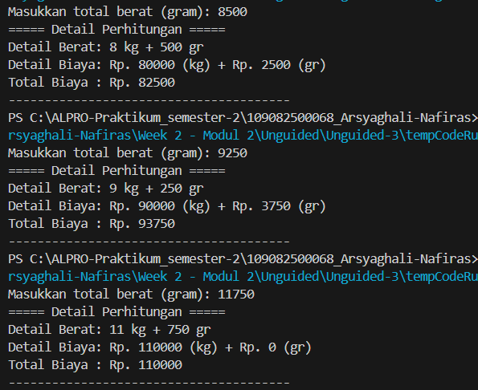
Penjelasan :
- Logika konversi berat yaitu operasi pembagi (/) dan modulo (%). Pembagian untuk menghitung kg sedangkan modulo untuk menghitung gram.
- if kg > 10 {
biayaGram = 0
} else {
if sisaGram >= 500 {
biayaGram = sisaGram * 5
} else {
biayaGram = sisaGram * 15
}
Program diatas sebagai logika penghitung biaya kirim gram:
Kondisi kg > 10 digratiskan lalu jika sisa >= 500gr, dikalikan Rp 5. Dan jika
sisa < 500, dikalikan Rp 15.
- Kesimpulan
Kesimpulannya terdapat pengulangan for, if-else, structur golang, operator logika seperti +, -, *, / dan lain-lain yang mana sangat diperlukan dalam pemrograman. Lalu tipe data seperti integer, string, char, Boolean, dan lain lain yang mana memiliki kegunaannya masing masing.

